Консультация для родителей
«Эбру - рисование на воде в домашних условиях»

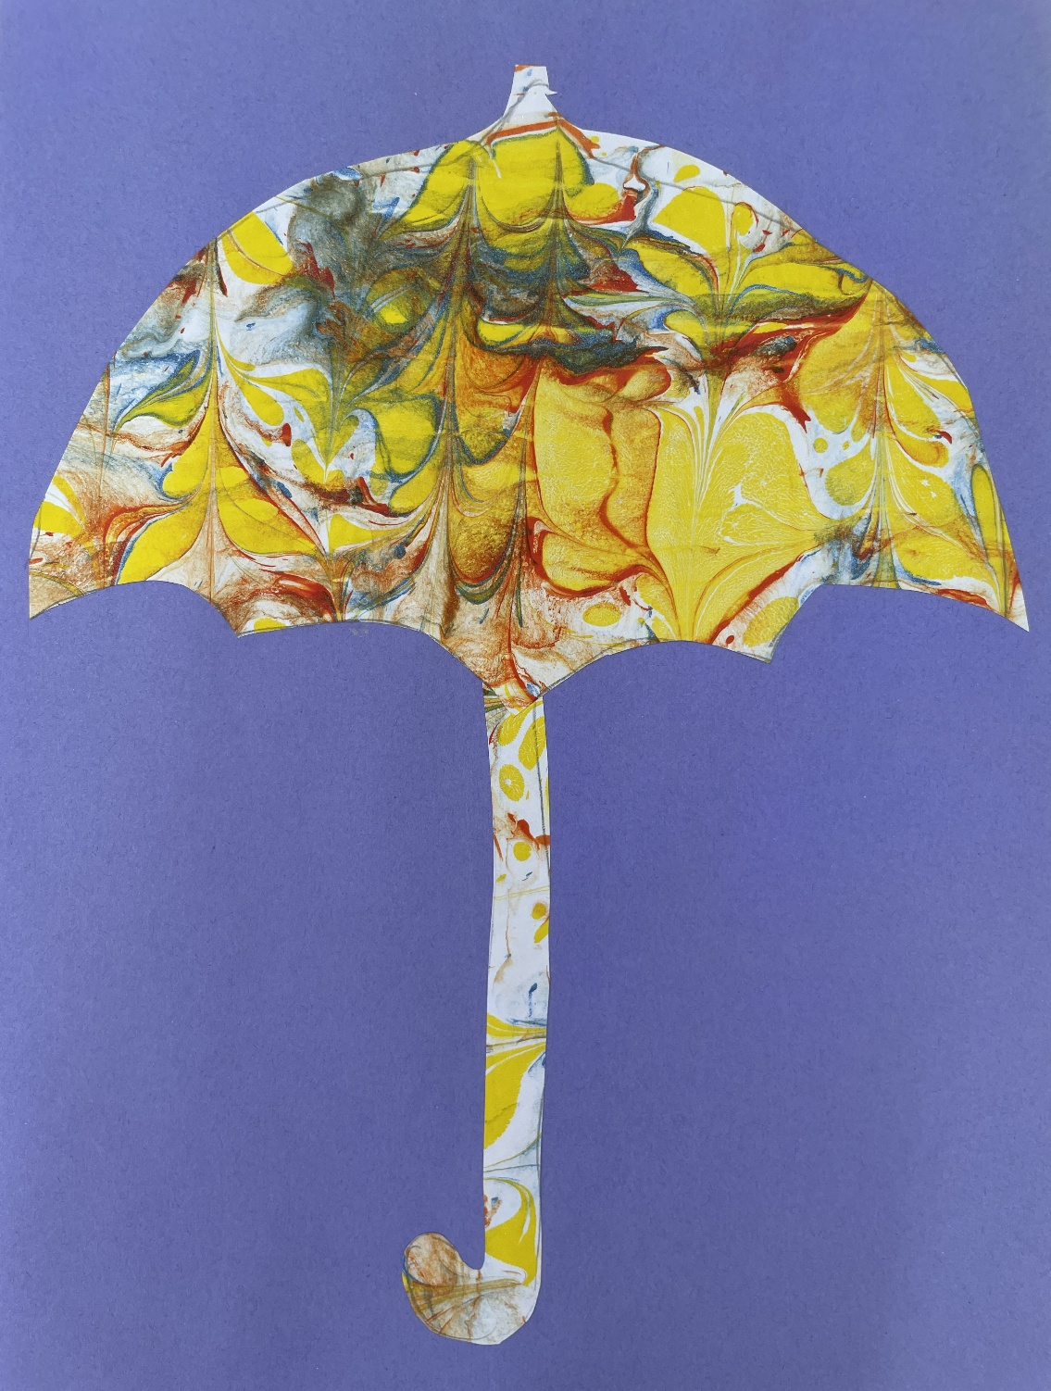
Традиционный рисунок в технике Эбру требует тщательной подготовки.
Необходимые материалы:

1. Густая основа.
Для создания вязкой основы, воду нужно загустить. Для этого в ней нужно растворить загустители. В специальных магазинах продаются разнообразные загустители: натуральные или синтетические, жидкие или порошкообразные, отечественные и импортные.
Для работы на первоначальных этапах основу можно приготовить самостоятельно. На просторах интернета найдется даже несколько вариантов:
Классический рецепт приготовления предполагает использование экстракта горной колючки Гевен: 7-12 г порошка экстракта растворить в 1 л холодной воды, тщательно перемешивая на протяжении 20 минут. Настоять 12 часов и перед использованием процедить. Этот раствор может храниться несколько месяцев. Непригодным он становится, если появится запах и помутнение.
Более доступный способ приготовления — этот варка клейстера. Для этого понадобиться крахмал, вода и клей ПВА. Из крахмала и воды нужно сварить негустой клейстер и дать ему остыть. Затем в клейстер добавить клей ПВА и хорошо перемешать, чтобы не было пузырьков.

2. Краска.
Она изготовлена на основе натуральных пигментов, воды и желчи. Специальная краска довольно жидкая, хорошо растекающаяся, практически подкрашенная вода.

3. Емкость для основы.
Это может быть любая глубокая посуда, лучше всего подходит прямоугольный контейнер. Самый простой и бюджетный вариант — одноразовая тарелка.

4. Инструменты для создания рисунка.
Инструменты: кисти, расчески, гребни, зубочистки и т. п.
Кисти могут иметь разную толщину, в зависимости от вашей задумки, лучше толстые кисточки: ими будет удобнее наносить капли, а обратным концом кисти делать разводы краски.
Гребешки и расчески должны подходить к размеру поддона, на котором вы будете работать, а точнее, должны быть меньше. С помощью расчески можно создать неповторимые узоры в виде чешуи. Рисунок «чешуйчатые» узоры.
Дополнительная информация! Если разделить (поломать) расческу на несколько частей — получится подходящий инструмент, вернее, несколько инструментов.
Заостренные предметы (зубочистки, палочки от суши, спицы) лучше прорисовывают мелкие детали.
Важно! Острые предметы используются только под наблюдением взрослых!

5. Бумага для переноса рисунка.
Подойдет любая не слишком плотная. Бумага должна быть по размеру емкости для основы.

Эбру рисование на воде в домашних условиях для детей — это масса новых незабываемых впечатлений. И что не менее важно, возможность получить эмоциональное удовольствие, независимо от уровня художественных навыков.

